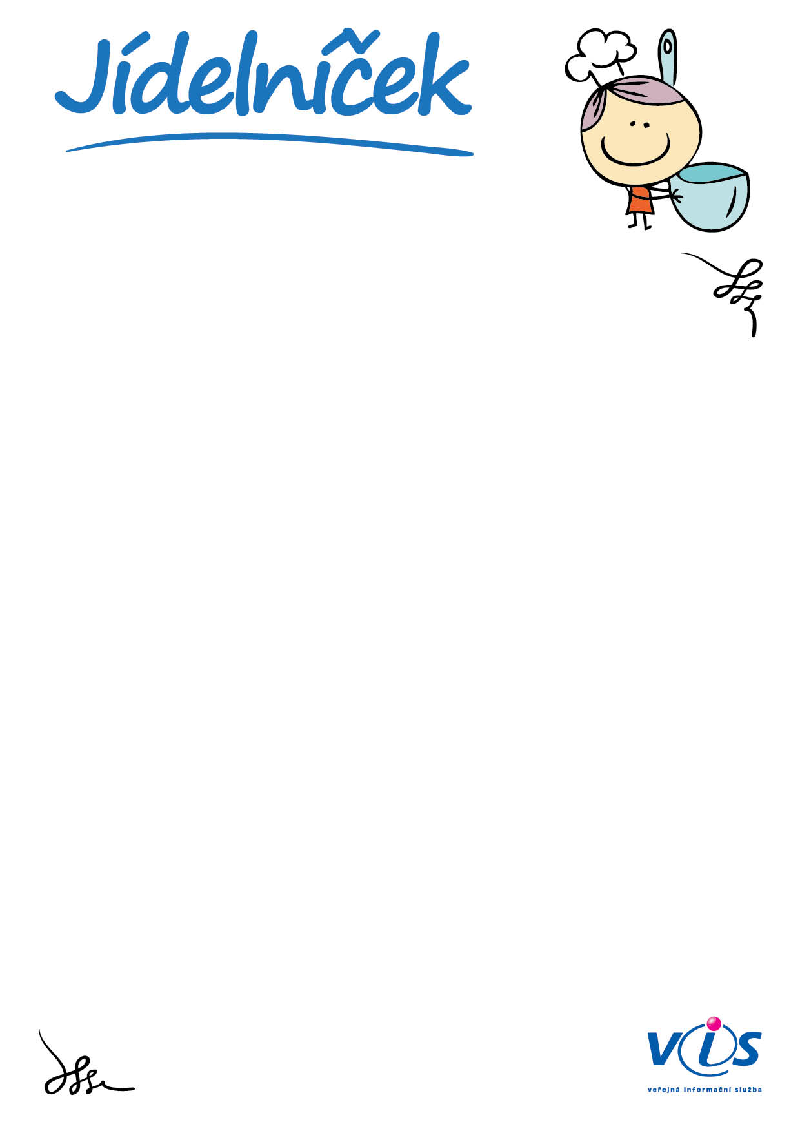

**13.03.2023**

**17.03.2023**

**od**

**do**

   
   
   
   
   
   
   
   
   
   
   
   
   
   
   
   
   
   
   
 

**Pondělí 13.3.2023**

Chléb, pomazánka rajčatová s vejci (10), zelenina, caro, čaj

**přesnídáv.**

*obsahuje alergeny: 01,03,07*

Polévka vločková, zapečené těstoviny s uz. masem, kyselá okurka, čaj

**oběd 1**

*obsahuje alergeny: 01,03,07,09*

Ovocný toust se sýrem ( 074), ovoce, nápoj

**svačina**

*obsahuje alergeny: 01,07*

**Úterý 14.3.2023**

Chléb, pomazánka sýrová s vejci a česnekem (009), zelenina, granko, čaj

**přesnídáv.**

*obsahuje alergeny: 01,03,07*

Polévka koprová s mlékem, hejk na kmíně, bramborovo-hrachová kaše, zel. salát, nápoj

**oběd 1**

*obsahuje alergeny: 01,03,04,07*

Banánový tvaroh s kiwi (138), nápoj

**svačina**

*obsahuje alergeny: 07*

**Středa 15.3.2023**

Chléb, pomazánka z krabího masa (025) , zelenina, čaj

**přesnídáv.**

*obsahuje alergeny: 01,02,07*

Polévka dršťková s hlívy ústřičné, kynuté buchty ( povidla, džem), bílá káva, čaj                zš-ovoce

**oběd 1**

*obsahuje alergeny: 01,03,07*

Norský chléb, Lučina, ovoce, nápoj

**svačina**

*obsahuje alergeny: 01,07*

**Čtvrtek 16.3.2023**

Chléb, pomazánka tvarohová s kapiemi (23.63), zelenina, ochucené mléko, čaj

**přesnídáv.**

*obsahuje alergeny: 01,07*

Polévka jaternicová, prejt, brambory,  obloha, nápoj

**oběd 1**

*obsahuje alergeny: 01,09*

Tmavé pečivo, pomazánka pažitková (056), ovoce, nápoj

**svačina**

*obsahuje alergeny: 01,07*

**Pátek 17.3.2023**

Rohlík, jogurt, ovoce, čaj

**přesnídáv.**

*obsahuje alergeny: 01,07*

Polévka hov. vývarse sýr. kapáním, rozlítaný ptáček, rýže, čaj              zš- jogurt

**oběd 1**

*obsahuje alergeny: 01,03,07,09,10*

Ořechový hřeben, ovoce, ochucené mléko, čaj

**svačina**

*obsahuje alergeny: 01,03,06,07,08*

01   
02   
03   
04   
06

Seznam alergenů:

Obiloviny obsahující lepek      
Korýši                          
Vejce                           
Ryby                            
Sójové boby (sója)

07   
08   
09   
10

Mléko                           
Ořechy, mandle, pistácie        
Celer                           
Hořčice